**Τι επιδιώκει ο εθελοντής από την ενασχόλησή του με τον Εθελοντισμό; Ποια είναι τα βασικότερα στοιχεία εκείνα που τον παρακινούν σε αυτό;**

**ΚΙΝΗΤΡΑ, ΕΜΠΟΔΙΑ, ΑΞΙΕΣ ΚΑΙ ΟΦΕΛΗ ΤΟΥ ΕΘΕΛΟΝΤΙΣΜΟΥ**

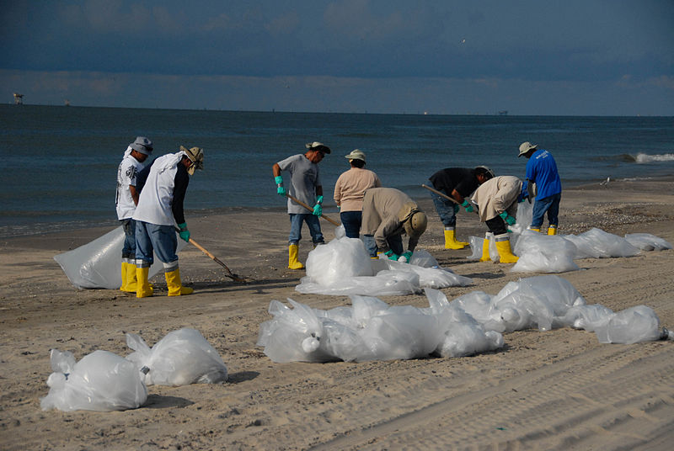

**Ποιοι λόγοι οδηγούν ορισμένους ανθρώπους να μην ασχοληθούν με τον Εθελοντισμό;**

**Τι αποκομίζει ένας εθελοντής από την ενασχόλησή του με τον Εθελοντισμό; Ποιες οι αξίες και τα οφέλη του Εθελοντισμού;**

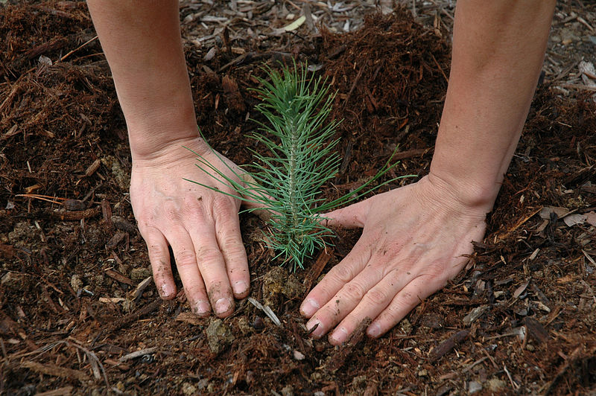

ΠΗΓΕΣ:

1.___________________________________________________________________2.___________________________________________________________________3.___________________________________________________________________4.___________________________________________________________________5.___________________________________________________________________6.___________________________________________________________________7.___________________________________________________________________